（选修3-1）
第一部分 静电场
专题1.31 示波器
一．选择题
1．示波器是一种多功能电学仪器，由加速电场和偏转电场组成。如图所示，电子在电压为U₁的电场中由静止开始加速，然后射入电压为U₂的平行金属板间的电场中，入射方向与极板平行，在满足电子能射出平行电场区域的条件下，下述情况一定能使电子偏转角度θ变大的是( )
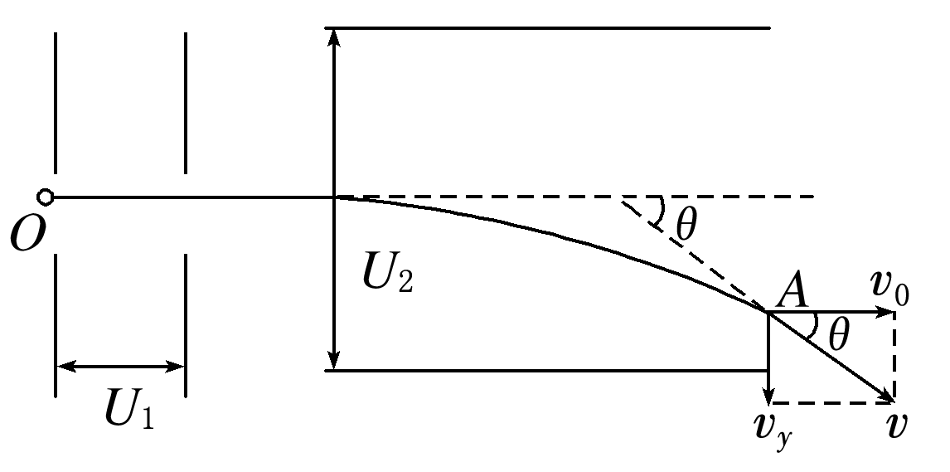
A．U₁变大，U₂变大 B．U₁变小，U₂变大 C．U₁变大，U₂变小 D．U₁变小，U₂变小
2.（天津市河北区2015-2016学年度高三年级总复习质量检测（二）理科综合试卷物理部分）如图所示是示波器的原理示意图，电子经电压为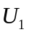的加速电场加速后，进入电压为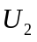的偏转电场，离开偏转电场后打在荧光屏上的P点。P点与O点的距离叫偏转距离。要提高示波器的灵敏度（即单位偏转电压引起的偏转距离），应采用下列办法中可行的是
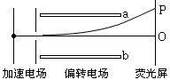
A．提高加速电压 B．增加偏转极板a、b的长度
C．增大偏转极板与荧光屏的距离 D．减小偏转极板间的距离
二．计算题
1．（9分）．（2018北京海淀期末） 示波器的核心部件是示波管，其内部抽成真空，图17是它内部结构的简化原理图。它由电子枪、偏转电极和荧光屏组成。炽热的金属丝可以连续发射电子，电子质量为m，电荷量为e。发射出的电子由静止经电压U₁加速后，从金属板的小孔O射出，沿OO′进入偏转电场，经偏转电场后打在荧光屏上。偏转电场是由两个平行的相同金属极板M、N组成，已知极板的长度为l，两板间的距离为d，极板间电压为U₂，偏转电场极板的右端到荧光屏的距离为L。不计电子受到的重力和电子之间的相互作用。
（1）求电子从小孔O穿出时的速度大小v₀；
（2）求电子离开偏转电场时沿垂直于板面方向偏移的距离y；
（3）若将极板M、N间所加的直流电压U₂改为交变电压u=U_{m}sin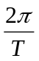t，电子穿过偏转电场的时间远小于交流电的周期T，且电子能全部打到荧光屏上，求电子打在荧光屏内范围的长度s。
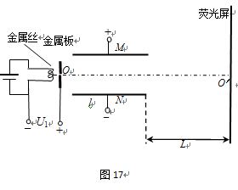

2.（2017洛阳一模）示波器的主要结构可简化为：电子枪中的加速电场、两水平放置的平行金属板中的偏转电场和竖直放置的荧光屏组成，如图所示。若已知加速电场的电压为U₁。两平行金属板的板长、板间距离均为d，荧光屏距两平行金属板右侧的距离也为d。电子枪发射质量为m、电荷量为-e的电子，从两平行金属板的中央穿过，打在荧光屏的中点O。不计电子在进入加速电场时的速度及电子重力。若两金属板间只存在竖直方向的匀强电场，两板间的偏转电压为U₂，电子会打在荧光屏上某点，该点距O点距离为d。求U₁和U₂的比值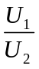。
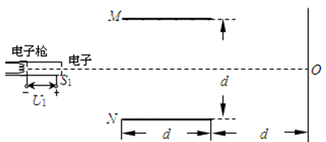

3．如图所示，电子由静止开始经加速电场加速后，沿平行于板面的方向射入偏转电场，并从另一侧射出。已知电子质量为m，电荷量为e，加速电场电压为U₀。偏转电场可看做匀强电场，极板间电压为U，极板长度为L，板间距为d。
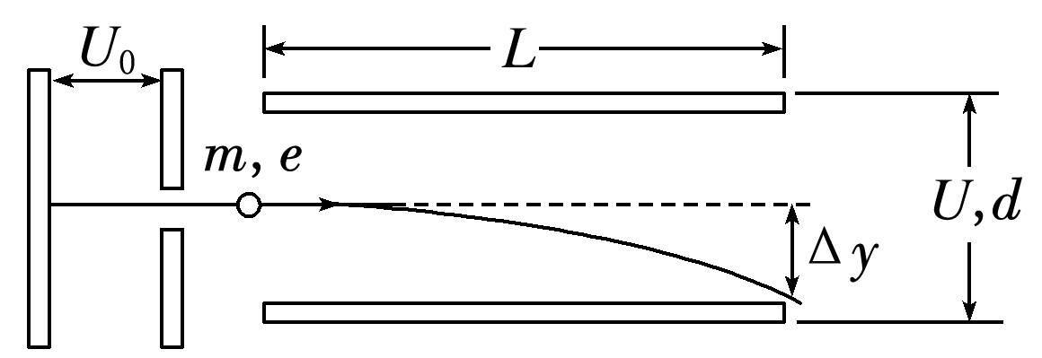
(1)忽略电子所受重力，求电子射入偏转电场时初速度v₀和从电场射出时沿垂直板面方向的偏转距离Δy；
(2)分析物理量的数量级，是解决物理问题的常用方法。在解决(1)问时忽略了电子所受重力，请利用下列数据分析说明其原因。已知U＝2.0×10² V，d＝4.0×10^{－2} m，m＝9.1×10^{－31} kg，e＝1.6×10^{－19} C，g＝10 m/s²。
(3)极板间既有静电场也有重力场。电势反映了静电场各点的能的性质，请写出电势φ的定义式。类比电势的定义方法，在重力场中建立“重力势”φ_{G}的概念，并简要说明电势和“重力势”的共同特点。

4.（2017北京海淀二模）（16分）如图所示，真空玻璃管内，加热的阴极K发出的电子（初速度可忽略不计）经阳极A与阴极K之间的电压U₁形成的加速电场加速后，从阳极A的小孔射出，由水平放置的平行正对偏转极板M、N的左端中点以平行于极板的方向射入两极板之间的区域。若M、N两极板间无电压，电子将沿水平直线打在荧光屏上的O点；若在M、N两极板间加电压U₂，形成平行纸面的偏转电场，则电子将打在荧光屏上的P点；若在M、N极板间加电压U₂的同时，再加方向垂直纸面的匀强磁场，则电子将能重新打在荧光屏上的O点。已知电子质量为m，电荷量为e，M、N两极板长均为L₁、两极板间距离为d，极板右端到荧光屏的距离为L₂。
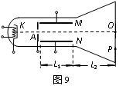
（1）忽略电子所受重力及它们之间的相互作用力，求：
①电子从阳极A小孔射出时速度v₀的大小；
②电子重新打在荧光屏上O点时，所加匀强磁场的磁感应强度B的大小。
（2）在解决一些实际问题时，为了简化问题，常忽略一些影响相对较小的量，这对最终的计算结果并没有太大的影响，因此这种处理是合理的。如在计算电子打在荧光屏上的位置时，对于电子离开M、N板间的偏转电场后运动到荧光屏的过程，可以忽略电子所受的重力。请利用下列数据分析说明为什么这样处理是合理的。已知U₂=2.0×10²V，d=4.0×10⁻²m，m=9.1×10⁻³¹kg，e=1.6×10⁻¹⁹C，L₁=5.0×10⁻²m，L₂=0.10m，重力加速度g=10m/s²。

5.（16分）（2019南京三模）电视机显像管原理如图所示，圆形磁场区域半径为R，磁感应强度大小为B₀，垂直纸面向外。在磁场右边距离圆心2R处有一竖直放置的足够大的接收屏，过磁场区域圆心O的水平直线与接收屏相交于O₁．以O₁为坐标原点沿接收屏竖直向上建立y轴，电子枪水平放置于OO₁连线上，电子由静止开始经电子枪加速后从A点射入磁场，并从磁场区域最高点C射出。已知电子电荷量大小为e，质量为m。
（1）求电子枪加速电压U₀；
（2）为使电子打在接收屏上的不同位置，需要调节磁感应强度，求粒子打在屏上的位置y和磁感应强度B的关系；
（3）若不慎将电子枪沿竖直方向向上平移了一段距离h＝，为控制电子打在接收屏上y＝R位置处，需要将磁感应强度B调节为多少？
（参考公式：tan2θ＝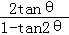，cos2θ＝
